DEĞERLENDİRME

**“Bulmaca Çöz” Etkinliğinde Kullanılan Ölçekler**

İki türlü değerlendirme yapılmıştır. Birincisinde her bir özellik 1-5 arasında değerler verilmiştir. İkincisinde ise “Her zaman”, “Zaman zaman”, “Hiçbir zaman” seçeneği kullanılmıştır.



Ayrıca klasik sorulardan da yararlanılmıştır. Sonuçlar raporlara geri bildirim olarak yansıtılacaktır.

**“BULMACA ÇÖZ” UYGULAMASI GRUP ÇALIŞMASI AKRAN DEĞERLENDİRME FORMU**

***Yönerge:*** *Bu form, bir grup olarak çalışmalarındaki akranlarımızı ve kendimizi değerlendirmek üzere hazırlanmıştır.*

Toplam 10 özellik sıralanmıştır. Aşağıdaki değerlendirme kriteri kullanılmıştır.



**“BULMACA ÇÖZ” UYGULAMASI GRUP ÖZ DEĞERLENDİRME FORMU**

***Yönerge:*** *Bu form, bir grup olarak çalışmalarınızı değerlendirmek üzere hazırlanmıştır.*

5 klasik soru sorulmuştur. Klasik sorulardan alıntı yapılacaktır. Klasik soruların değerlendirilmesi geri bildirim şeklinde olacaktır. Toplam 13 özellik sıralanmıştır. Aşağıdaki değerlendirme kriteri kullanılmıştır.



**“BULMACA ÇÖZ” ÖZ DEĞERLENDİRME FORMU-1-**

***Yönerge:*** *Bu form, kendi çalışmalarınızı değerlendirmek üzere hazırlanmıştır.*

7 klasik soru sorulmuştur. Klasik sorulardan alıntı yapılacaktır. Klasik soruların değerlendirilmesi geri bildirim şeklinde olacaktır.

**“BULMACA ÇÖZ” ÖĞRENCİLERİN ÖZ DEĞERLENDİRME FORMU-2-**

***Yönerge:*** *Bu form, kendi çalışmalarınızı değerlendirmek üzere hazırlanmıştır.*

3 klasik soru sorulmuştur. Klasik sorulardan alıntı yapılacaktır. Klasik soruların değerlendirilmesi geri bildirim şeklinde olacaktır.

Toplam 10 özellik sıralanmıştır. Aşağıdaki değerlendirme kriteri kullanılmıştır.



**“BULMACA ÇÖZ” PROJE DEĞERLENDİRME ÖLÇEĞİ**

***Yönerge:*** *Bu form, öğretmen tarafından yapılan çalışmaları değerlendirmek üzere hazırlanmıştır.*

Toplam 20 özellik sıralanmıştır. Aşağıdaki değerlendirme kriteri kullanılmıştır.



Bu ölçekten alınabilecek en yüksek puan 100, en düşük puan ise 20dir. Alınan puan,

100’lük not sistemine örnekteki gibi dönüştürülebilir.

Örnek: Bir öğrenciniz ölçeğe göre 45 puan almış olsun.

100 45

100 ?

X = 100 . 45 = 45

100

Bulunan sonuç puanın 100’lük not sistemindeki karşılığıdır.

Uygulamamızın etkisi ölçülerek değerlendirilmiştir. Bu bağlamda yapılan çalışmalarda uygulamamızın “Öğrencilerin akademik başarısına katkısı” ve “Problem çözme yeteneğini geliştirecek, ekonomik, verimli, ,işbirliğine dayalı uygulamanın etkinliği” değerlendirilmiştir.

Uygulama Maltepe Anadolu Lisesi’nde gerçekleştirilmiştir. Değerlendirme için D Grubu (Deney Grubu) ve K Grubu ( Kontrol Grubu) oluşturulmuştur. Gruplar heterojendir. Her grup 25 kişiden oluşmuştur. Konu belirlenmiştir. Konu olarak “Edebiyatta Garip Akımı, Garip Akımı Şairleri” seçilmiştir. Süre olarak 5 ders saati belirlenmiştir. (40’x5:200’) Her iki gruba da konuyla alakalı öntest olarak “Başarı Testi” uygulanmıştır. Başarı Testi 20 sorudan oluşmuştur. Her iki grubun başarı yüzdesi çıkarılmıştır. Öntest başarı yüzdesi aşağıdadır.

Başarı testi doğru sayısı :

Başarı testini cevaplayan kişi sayısı :

Başarı testi net ortalaması :

Grubun başarı yüzdesi, başarı testi net ortalamasıx5:

(Öğrencilerin ortalama doğru sayısının toplam soru sayısına bölümünün yüzde cinsinden karşılığı(başarısı)

**Öntest grupların başarı yüzdesi:**

**D Grubu**

Başarı testi doğru sayısı : 293

Başarı testini cevaplayan kişi sayısı : 25

Başarı testi net ortalaması : 11,72

Grubun başarı yüzdesi, başarı testi net ortalamasıx5: %58,6

**K Grubu**

Başarı testi doğru sayısı :297

Başarı testini cevaplayan kişi sayısı :25

Başarı testi net ortalaması :11,88

Grubun başarı yüzdesi, başarı testi net ortalamasıx5: %59,4

**Sonuç:** D Grubu ve K Grubu öntest olarak uygulanan başarı testinde birbirine yakın değerler almıştır.

K Grubuna Klasik öğretmen merkezli eğitim seçilmiştir. D grubunda ise Bulmaca Çöz etkinliği uygulanmıştır. Planlanan süre sonucunda sontest olarak “Başarı Testi” uygulanmıştır.

**Sontest grupların başarı yüzdesi:**

**D Grubu**

Başarı testi doğru sayısı :437

Başarı testini cevaplayan kişi sayısı :25

Başarı testi net ortalaması :17,48

Grubun başarı yüzdesi, başarı testi net ortalamasıx5:87,4

**K Grubu**

Başarı testi doğru sayısı :340

Başarı testini cevaplayan kişi sayısı :25

Başarı testi net ortalaması :13,6

Grubun başarı yüzdesi, başarı testi net ortalamasıx5: %68

**Sonuç:** Sontest ile ön test karşılaştırıldığında D Grubunda %28,8 lik bir artış varken K Grubunda %8,6 lık bir artış söz konusudur.

“Bulmaca Çöz” uygulamamızın “Öğrencilerin akademik başarısına katkısı” değerlendirilmiştir. Verilere göre bu etkinliğin akademik başarıya katkısı açıktır.

Öntest ve sontest olarak uygulanan “Başarı Testi”nden sonra aşağıdaki değerlendirme formları kullanılmıştır. Bu formları uygulamanın ekonomik, verimli, işbirliğine dayalı ve grup çalışmasına uygun olduğu gibi toplam 66 kriteri değerlendirmek için kullandık.

İki türlü değerlendirme yapılmıştır. Birincisinde her bir özellik 1-5 arasında değerler verilmiştir. İkincisinde ise “Her zaman”, “Zaman zaman”, “Hiçbir zaman” seçeneği kullanılmıştır.

**“BULMACA ÇÖZ” UYGULAMASI GRUP ÇALIŞMASI AKRAN DEĞERLENDİRME FORMU(Form-1)**

**Sonuç Grafiği:**

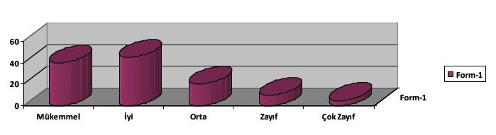

**“BULMACA ÇÖZ” UYGULAMASI GRUP ÖZ DEĞERLENDİRME FORMU (Form-2)**

**Sonuç Grafiği:**

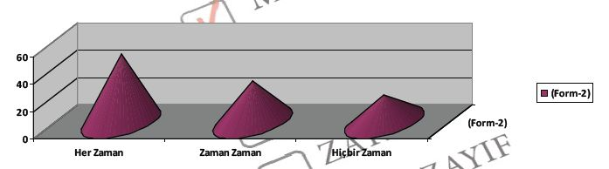

**“BULMACA ÇÖZ” ÖZ DEĞERLENDİRME FORMU-(Form-3)-**

Yapılan değerlendirmelerden birkaç tanesini örnek verecek olursak

• Ayberk Özdemir: “Bulmaca Çöz” projesi sayesinde bilgi hazinem genişledi. Benim için güzel, ilgi çekiciydi. Artık bu konular hakkındaki bütün soruları çözebilirim. Bu yöntem kişilerin konuları hızlı kavramasını sağladı.

• Elanur Ulucan: “Bulmaca Çöz” projesi bize grup çalışması bilincini kazandırdı. Eğlenceli, heyecanlı ve verimli bir çalışmaydı. Öğretmenimizin rehberliğinde iş birliği içinde çalıştık. Konuyu iyi bir şekilde kavradık. Bulmaca, öğrenmeyi kolaylaştıran bir yöntem ve problem çözme yeteneğimizi geliştirdiğine inanıyorum.

• Öznur Mutlu: Çalışmamız yarışma havasında geçti. Grubumuz içinde görev paylaşımı yaparak daha kolay bir şekilde çalıştık. Bulmacaların fiziksel, zihinsel ve duygusal gelişimimiz için çok önemli olduğunu düşünüyorum. Bu kültür uygulamasıyla daha kalıcı bilgiler edindik, eş zamanlı olarak eğlendik.

• Furkan Salih Bilgi: Öncelikle öğretmenlerimiz bize konuyu açıklayarak etkinlik hakkında bilgi verdi. Daha sonra onların rehberliğinde konuyu grup arkadaşlarımızla tartışarak probleme çözüm bulmaya çalıştık. Gruplarımız 4-5 kişiden oluşan heterojen gruplardı. Bütün arkadaşlarım verimli bir şekilde çalıştı.

• Yaren Soydan: Hayal gücümüzü kullanarak bulmacamız için yaratıcı bir isim bulduk. Tasarladığımız ilgi çekici isimle çalışmamız diğer gruplarınkine nazaran daha çok ilgi gördü. Okulumuzun logosuna yer vermiş olmamız ve farklı renkler kullanarak canlı bir tasarım yapmış olmamız da güzel bir iş çıkardığımızın kanıtıydı.

• Busenur Kurt: Gerçekleştirdiğimiz bu bulmaca çalışmasıyla hem öğrendiklerimizi pekiştirdik hem de beyin fırtınası yaptık. Çalışma, konuyu hızlıca kavramamıza yardımcı oldu. Bu şekilde Öğrenmenin daha kolay olduğunu anladık.

**“BULMACA ÇÖZ” ÖĞRENCİLERİN ÖZ DEĞERLENDİRME FORMU-(Form-4)**

**Sonuç Grafiği:** 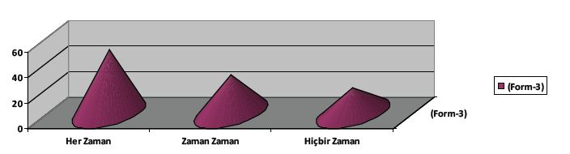

**“BULMACA ÇÖZ” PROJE DEĞERLENDİRME ÖLÇEĞİ (Form-5)**

**Sonuç Grafiği:**

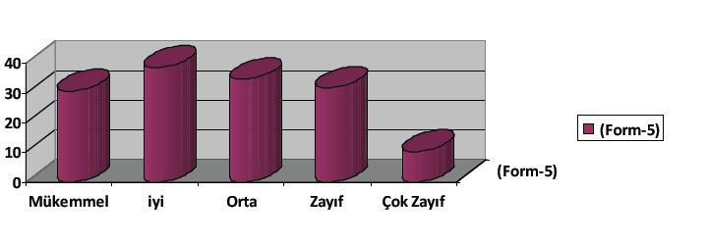

**“Bulmaca Çöz” uygulanmasının formlardaki tüm kriterleri etkin bir şekilde gerçekleştirildiği görülmüştür.**

Bu formlarda ayrıca klasik sorulardan da yararlanılmıştır. Verilen cevaplardan birkaç tanesi aşağıdadır.

**“Bulmaca Çöz” Etkinliği Geri Bildirimleri**

Cansu Irmak Ünlü: “Bulmaca Çöz” projesi bize her alanda kazanım sağladı. Çalışma heterojen gruplardan oluşuyordu, bu da başarılı başarısız herkesin öğrenmesini sağladı. Aynı zamanda grup içi dayanışma ve paylaşım sağladı.

Ceren Sezgin: Bu projeyle evde fazladan çalışmama gerek kalmadı. Zorlanmadan ve eğlenerek öğrendik. Aynı zamanda kalıcı bir öğrenim ve grup içi paylaşım sağladı.

Nuri Dağaşan: “Bulmaca Çöz” projesi öğrenmeyi sağladığı gibi beni kişilik anlamında da etkiledi. Başkalarının anlattıklarını ve önerilerini dinledim, grup arkadaşlarıma çalışmalarında ve böylece birlikte uyum içinde çalıştık.

Deniz Berk Alkanat: “Bulmaca Çöz” projesinde hoş bir rekabet içinde her öğrencinin derse aktif olarak katılımı sağlandı. Projemizi görsel açıdan zenginleştirdik ve grubumuza bir isim de bulduk. Gerçekleştirdiğimiz bu çalışmanın bana akademik açıdan katkısı çok büyük oldu.